|  |  |
| --- | --- |
| Gerb-BMSTU_01 | **Министерство образования и науки Российской Федерации**  **Федеральное государственное бюджетное образовательное учреждение**  **высшего образования**  **«Московский государственный технический университет**  **имени Н.Э. Баумана**  **(национальный исследовательский университет)»**  **(МГТУ им. Н.Э. Баумана)** |

ФАКУЛЬТЕТ \_\_\_\_\_\_\_\_\_СПЕЦИАЛЬНОЕ МАШИНОСТРОЕНИЕ\_\_\_\_\_\_\_\_\_\_\_\_\_\_\_\_\_\_\_\_

КАФЕДРА \_\_\_\_\_\_\_РОБОТОТЕХНИЧЕСКИЕ СИСТЕМЫ И МЕХАТРОНИКА\_\_\_\_\_\_\_\_\_

Титульный лист

**РАСЧЕТНО-ПОЯСНИТЕЛЬНАЯ ЗАПИСКА**

***К КУРСОВОМУ ПРОЕКТУ ПО КУРСУ***

***ЭЛЕКТРОННЫЕ УСТРОЙСТВА И СРТС***

***НА ТЕМУ:***

***Разработка микропроцессорной схемы управления ШД для системы дальнометрического зрения на основе датчика Hokuyo UTM-30LX***

Студент \_\_\_\_СМ7-71Б\_\_\_\_ \_**\_\_\_\_\_\_\_\_\_\_\_\_\_\_\_\_** М.С. Подвалков**\_**

(Группа) (Подпись, дата) (И.О.Фамилия)

Руководитель курсового проекта **\_\_\_\_\_\_\_\_\_\_\_\_\_\_\_\_\_ \_\_\_\_**В.П Носков\_\_**\_**

(Подпись, дата) (И.О.Фамилия)

Москва, 2019

Оглавление

[Введение 2](#_Toc535942031)

[1.Техническое задание 3](#_Toc535942032)

[2. Разработка функциональной схемы 3](#_Toc535942033)

[3. Выбор драйвера двигателя 4](#_Toc535942034)

[3.1 Проверка драйвера по току 5](#_Toc535942035)

[3.2 Cхема подключения 6](#_Toc535942036)

[3.3 Описание выходов драйвера 6](#_Toc535942037)

[3.4 Тепловой расчет 10](#_Toc535942038)

[4 Выбор микроконтроллера 10](#_Toc535942039)

[4.1 Характеристики микроконтроллера 10](#_Toc535942040)

[5 Выбор преобразователя напряжения 13](#_Toc535942041)

[6 Внутренние и внешние интерфейсы 15](#_Toc535942042)

[7. Технология изготовления печатной платы 16](#_Toc535942043)

[7.1. Расчет ширины проводника 16](#_Toc535942044)

[Заключение 17](#_Toc535942045)

[Список литературы 18](#_Toc535942046)

# Введение

Система технического зрения РТК — это специальное сенсорное устройство, с помощью которого можно обеспечить получение качественных изображений, их последующую обработку и преобразование.

СТЗ широко востребованы в робототехнике. В частности, они используются для формирования модели внешний среды и решение задач навигации.

В индустриально-городской среде такие системы могут быть созданы на базе 2D-лазерных сенсоров. Например, японской фирма Hokuyo выпускает целую серию лазерных измерительных систем серии, являющихся 2D-лазерными сенсорами. Принцип действия приборов серии Hokuyo основан на измерении интервала времени между моментами посылки и приема после отражения от объектов импульсов лазерного излучения.

Датчик Hokuyo UTM-30LX жестко устанавливается внутри защитного кожуха в виде барабана с прорезью для сканирующего луча. Барабан устанавливается на стойках и вращается вокруг оси за счет двигателя и механической передачи, обеспечивая ход сканирующего луча датчика. Вся система устанавливается на мобильном роботе и позволяет сканировать местность, получая 3D модель окружения

В рамках данного проекта создается микропроцессорная схема управления ШД для системы дальнометрического зрения на основе датчика Hokuyo UTM-30LX.

.

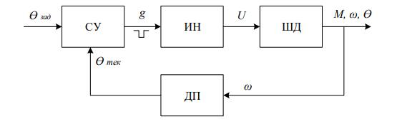

Рис.1. структурная схема 3D-лазерного сенсора:

1 — Hokuyo UTM-30LX

2 — двигатель;

3 — редуктор

4 — датчик вал — код

# 1.Техническое задание

По техническому заданию необходимо разработать блок управления для автоматической системы, нагрузкой которого является двигатель постоянного тока FL42STH38-0806MA, выбранный в предыдущих курсовых проэктах, со следующими характеристиками:

|  |  |
| --- | --- |
| **Параметр** | **Значение** |
| Номинальное напряжение В | 6 |
| Крутящий момент, кг\*см | 3,17 |
| Номинальный ток, А | 0,8 |
| Сопротивление фазы, Ом | 7.5 |
| Индуктивность фазы, Гн | 0,0063 |
| Момент инерции ротора, г\*см2 | 68 |
| КПД, % | 75 |
| Стопорный момент г\*см | 200 |

# 2. Разработка функциональной схемы

Схема для управления гибридным биполярным шаговым двигателем состоит из полевых MOSFET транзисторов, образующих 2 Н-моста (по 1 на каждую из обмоток) (Рис. 1).

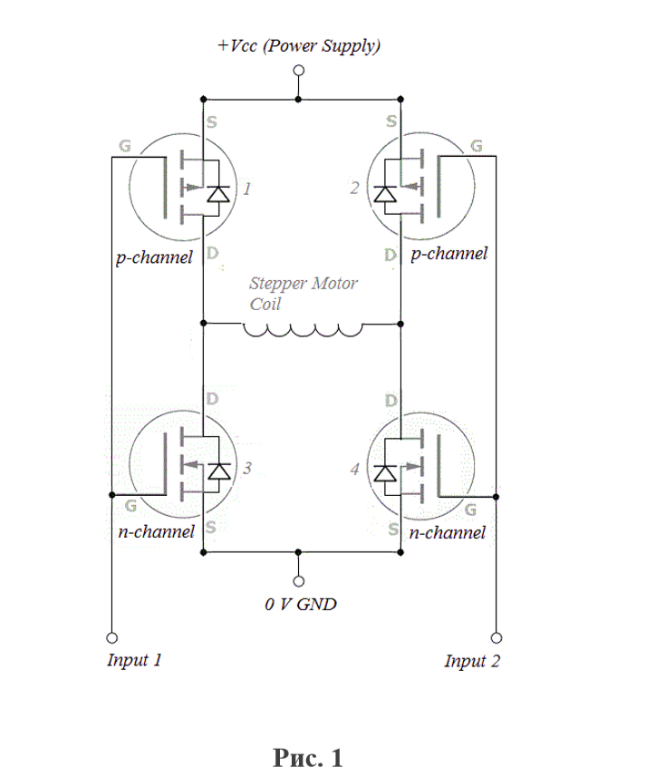

Так как используются двигатели небольшой мощности с током обмотки не превышающем 2А, допустимо применение интегральных микросхем со встроенными силовыми ключами. В эту же микросхему встраиваются логические элементы для переключения тока в обмотках по определенному закону. Большинство из них имеют 2 основных сигнала управления:

• STEP – сигнал формы меандр, по фронту которого двигатель совершает вращение на 1 шаг (либо микрошаг)

• DIR – цифровой сигнал, указывающий направление вращения.

Для формирования этих низкоуровневых сигналов принято решение использовать отдельный микроконтроллер. В его задачи входит:

1) Прием от основного компьютера информации о требуемых положение дальнометрического датчика.

2) Расчет требуемых углов поворота двигателя

3) Формирование управляющих сигналов.

4) Настройка режимов работы драйвера.

5) Сбор информации о состоянии драйвера.

# 3. Выбор драйвера двигателя

Основным элементом сборки является интегральная микросхема драйвера ШД. Она должна обеспечивать номинальный ток двигателя:

𝐼ном=0.8 А

Рассмотрим микросхему TMC2130-TA- универсальный драйвер высокого напряжения для двухфазного биполярного шагового двигателя с интегрированными МОП-транзисторами.

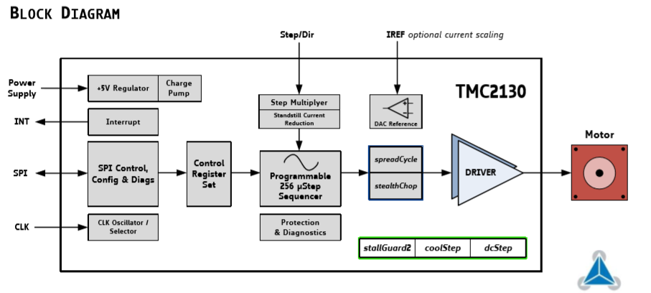

Особенности драйвера:

• Производитель Trinamic Motion Control GmbH Distributor, Германия

• Среднеквадратичное значение тока – до 1.4 А

• Максимальный ток до 2 А

• Снижение тока в режиме удержания

• Опциональное масштабирование по току

• Диапазон напряжений 4.75 – 46 В

• Микрошаговый режим с разрешением до 1/256 шага

• Обеспечение режима рекуперативного торможения

• Управление сигналами STEP/DIR • Управление по SPI 3.1.

## 3.1 Проверка драйвера по току

Среднеквадратичные значения тока (RMS):

$$I_{RMS}^{др}=1.4 A$$

$$I_{RMS}^{дв}=0.9*I_{ном}=0.9*0.8=0.72A$$

$$I_{RMS}^{др}>I_{RMS}^{дв}$$

Максимальные значения:

$$I_{max}^{др}=2 A$$

$$I_{RMS}^{дв}=λ_{ск}*I_{ном}=1.1*0.8=0.88 А$$

## 3.2 Cхема подключения

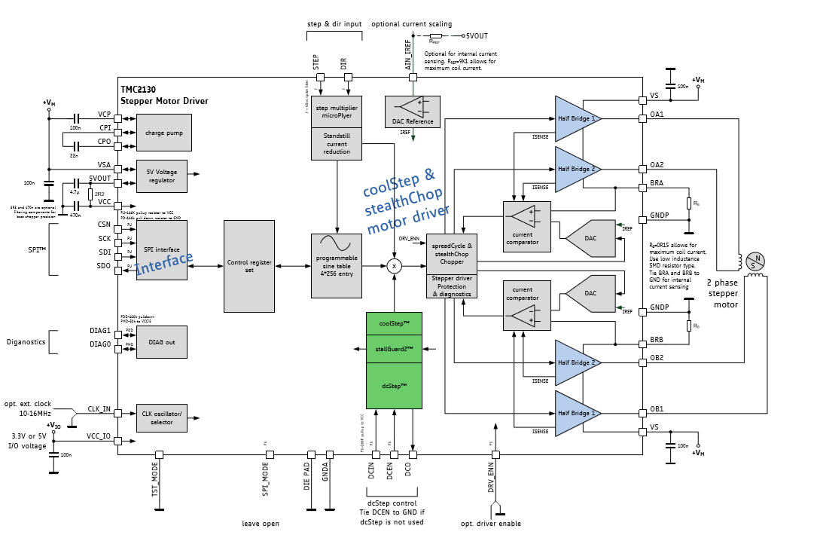

Производитель рекомендует включить в обвязку микросхемы следующие элементы:

• 4 фильтрующих конденсатора в цепях питания по 100 нФ

• Схема накачки заряда (Charge Pump) с конденсатором на 22 нФ

• Сглаживающий конденсатор 4,7 мкФ на выходе 5В регулятора напряжения для фильтрации пульсаций

• Конденсатор 470 нФ и резистор 2.2 Ом для 5VOUT

• 2 резистора 110 мОм для изменения тока в обмотках двигателя этих контактов обычно обеспечивают теплоотвод от микросхемы, поэтому их лучше всего распаивать на достаточно широкую контактную площадку.

## 3.3 Описание выходов драйвера

Микросхема драйвера производится в корпусе типа TQFP-48, имеющем 48 пинов.

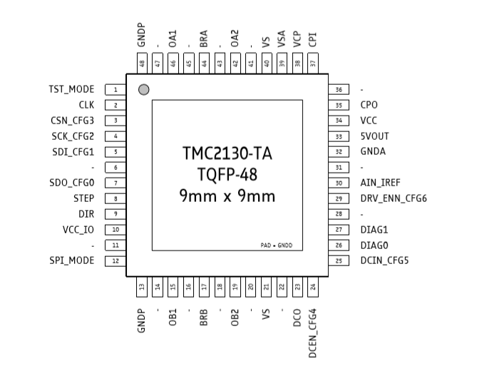

|  |  |  |
| --- | --- | --- |
| **Сигнал** | **№** | **Описание** |
| CLK | 2 | Вход тактирования, притянут к притянут к GND – внутреннее тактирование, либо подключить внешнее тактирование. |
| CSN\_CFG3 | 3 | Входной сигнал выбора микросхемы SPI (отрицательный активный) (SPI\_MODE=1) или Ввод конфигурации (SPI\_MODE=0) (с тремя состояниями обнаружения). |
| SCK\_CFG2 | 4 | Вход последовательных часов SPI (SPI\_MODE=1) или Ввод конфигурации (SPI\_MODE=0) (с тремя состояниями обнаружения). |
| SDI\_CFG1 | 5 | Ввод данных SPI (SPI\_MODE=1) или Ввод конфигурации (SPI\_MODE=0) (с тремя состояниями обнаружения). |
| SDO\_CFG0 | 7 | Выход данных SPI (tristate) (SPI\_MODE=1) или Ввод конфигурации (SPI\_MODE=0) (с тремя состояниями обнаружения). |
| STEP | 8 | Вход импульсов инициирования шага |
| DIR | 9 | Вход, определяющий направление вращения |
| VCC\_IO | 10 | Напряжение питания от 3.3 В до 5В для всех цифровых контактов. |
| DNC | 11, 14, 16, 18, 20, 22, 28, 41, 43, 45, 47 | Не подключать. Пины 9 и 11 могут быть подключены к GND или оставлены не подключенными. |
| SPI\_MODE | 12 | Выбор режима входа с интегрированным подтягивающим (pullup) резистором. Если подключен к GND, то микросхема работает в автономном режиме и пины исполняют функции cfg. Иначе интерфейс SPI доступен для управления. |
| N.C | 6, 31, 36 | Неиспользованные пины, подключить к GND для совместимости с будущими версиями |
| GNDP | 13, 48 | Силовое заземление. Подключитесь к GND вблизи пина. |
| OB1 | 15 | Выход на обмотку двигателя В1 |
| BRB | 17 | Резистор подключенный последовательно с обмоткой B. Подключить резистор к GND вблизи пина. Рекомендуется дополнительный конденсатор 100нф к GND для лучшей производительности. |
| OB2 | 19 | Выход на обмотку двигателя В2 |
| VS | 21, 40 | Напряжение питания двигателя. Установить фильтрующий конденсатор вблизи пина с коротким замыканием на GND. |
| DCO | 23 | выход dcStep |
| DCEN\_CFG | 24 | Вход включения dcStep (SPI\_MODE=1) - привязать к GND для нормальной работы (без dcStep) или ввод конфигурации (SPI\_MODE=0) (с тремя состояниями обнаружения). |
| DCIN\_CFG5 | 25 | Вход для синхронизации dcStep (SPI\_MODE=1) или ввод конфигурации (SPI\_MODE=0) (с тремя состояниями обнаружения). |
| DIAG0 | 26 | Диагностика выходов. Использовать внешний резистор с 47к или меньше в режиме с открытым стоком. |
| DIAG1 | 27 | Диагностика выходов. Использовать внешний резистор с 47к или меньше в режиме с открытым стоком. |
| DRV\_ENN\_ CFG6 | 29 | Вход включения (SPI\_MODE=1) или настройки (SPI\_MODE=0) (обнаружение тремя состояниями). При подключении этого пина на высокий уровень питания драйвера и двигателя выключается. |
| AIN\_IREF | 30 | Аналоговое опорное напряжение для масштабирования тока (опциональный режим) или опорного тока для использования внутренних измерительных резисторов. |
| 5VOUT | 32 | Выход внутреннего регулятора 5V. Установить керамический конденсатор 2.2 мкф или больше на GNDA рядом с пином для лучшей производительности. Может использоваться для подачи питания на VCC. |
| VCC | 34 | Входной сигнал 5V питания для цифровых схем драйвера и схемы накачки заряда. Установить конденсатор 470nF к GND. Может питаться от 5VOUT. Рекомендуется резистор 2.2 или 3.3 Ом для изолирования шума от 5VOUT. При использовании внешнего источника питания убедитесь, что VCC приходит раньше или параллельно с 5VOUT или VCC\_IO, в зависимости от того, что приходит позже! |
| CPO | 35 | Выход на конденсатор схемы с накачкой заряда. |
| CPI | 37 | Вход для конденсатора схемы с накачкой заряда. Присоединить к CPO через конденсатор 22nF 50V. |
| VCP | 38 | Питание схемы с накачкой заряда. Привязать к VS используя конденсатор 100nF. |
| VSA | 39 | Аналоговое напряжение питания для регулятора 5В. Как правило соединен с VS. Обеспечить фильтрацию с помощью конденсатора 100нф |
| OA2 | 42 | Выход на обмотку двигателя А2 |
| BRA | 44 | Резистор подключенный последовательно с обмоткой B. Подключить резистор к GND вблизи пина. Рекомендуется дополнительный конденсатор 100нф к GND для лучшей производительности |
| BRA | 44 | Выход на обмотку двигателя А1 |
| TST\_MODE | 1 | Вход тестового режима (к GND). |
| Exposed die pad | - | Подключить площадку к GND. Обеспечить как можно больше переходных отверстий для передачи тепла. Служит как выход GND для цифровых схем |

## 3.4 Тепловой расчет

В драйвер интегрирован двухуровневый датчик температуры (120 ° C предварительное предупреждение и 150 ° C тепловая защита) для диагностики и для защиты микросхемы от избыточного тепла. Тепло в основном генерируется в цепи обмоток двигателя, а при повышенном напряжении – на внутреннем регуляторе напряжения. Термическое выключение — это всего лишь чрезвычайная мера, и температура, поднимающаяся до уровня выключения, должна быть предотвращена конструктивно.

Указанное производителем тепловое сопротивление для корпуса TQFPEP48 составляет 21 К/W, которое означает, что корпус способен непрерывно рассеивать 4,1 Вт при температуре окружающей среды 25 ° С, оставляя температуру кристалла ниже 125 ° С.

# 4 Выбор микроконтроллера

Исходя из технического задания и экономических соображений, принято решение использовать **STM32F103C8T6 –** 32-битный микроконтроллер от компании STMicroelectronics.

## 4.1 Характеристики микроконтроллера

- 32-битный процессор ARM® Cortex®-M3

- максимальная частота 72 МГц,

- Умножение за 1 машинный цикл и аппаратное деление

- 64 или 128 Кбайт флэш-памяти

- 20 Кбайт SRAM

- поддерживается питание от 2,0 до 3,6 В

- кварцевый генератор от 4 до 16 МГц

- внутренний генератор на 8 МГц

- внутренний PLL —система фазовой автоподстройки частоты

- Режим сна, остановки и ожидания

- 2 x 12-разрядные, 1 мкс аналого-цифровые преобразователи (до 16

каналов), диапазон конверсии: от 0 до 3,6 В

- 7-канальный контроллер DMA,

- Поддерживаются периферийные устройства: таймеры, АЦП, SPI, I2Cs и

USART

- 26/37/51/80 входов-выходов, все подключаются на 16

внешних векторов прерываний и почти все выдерживают 5 V

- Отладка последовательного провода (SWD) и JTAG интерфейсы

- Три 16-разрядных таймера, каждый из которых имеет 4 канала

- 16-битный таймер PWM для управления двигателем

- 2 сторожевых таймера

- 24-битный таймер SysTick

- До 2 x интерфейсов I2C (SMBus / PMBus)

- До 3 USART (интерфейс ISO 7816, LIN,

- До 2 SPI (18 Мбит / с)

- Интерфейс CAN (2.0B Active)

- Интерфейс USB 2.0 с полной скоростью

- Блок вычисления CRC (Циклический избыточный код), уникальный

идентификатор 96 бит

Линейка STM32F103xx включает устройства в шести различных типах корпусов: от 36 до 100 контактов. В зависимости от выбранного устройства различаются возможности подключения периферийных устройств.

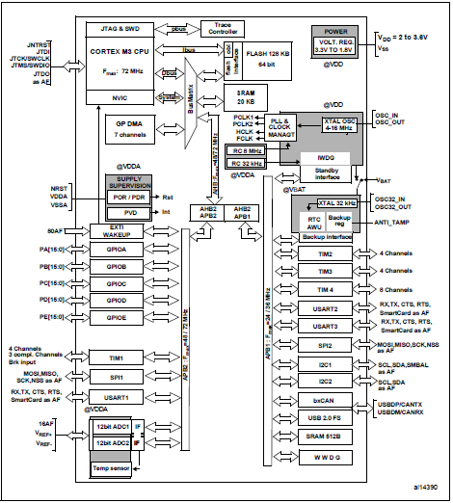

В архитектуру данного микроконтроллера встроены **три синхронизируемых таймера общего назначения**. Эти таймеры основаны на 16-разрядном счетчике автоматического перезапуска / выключения, 16-разрядном предварительном делителе и имеют 4 независимых канала для каждого входа / выхода. Любой из таймеров общего назначения может использоваться для генерации выходных сигналов ШИМ. Все они имеют независимое генерирование запросов DMA. Эти таймеры способны обрабатывать квадратурные (инкрементные) сигналы энкодера и цифровые выходы от 1 до 3 датчиков эффекта Холла.

В целях минимизации габаритов выбрана конфигурация микроконтроллера в корпусе LQFP48 7х7х1,4 мм на 64 Кбайт Flash-памяти и 20 Кбайт RAM, поддерживающая 2 SPI и 3 USART.



# 5 Выбор преобразователя напряжения

Питание разрабатываемой платы обеспечивается источником питания на 12 В мощностью 100 Вт, способным выдавать ток до 8,5А

Вся цифровая часть платы использует напряжение 3.3 В. Для понижения напряжения требуется DC-DC преобразователь. Максимальный потребляемый ток цифровой части схемы складывается из следующих составляющих:

Ток потребления микроконтроллера STM32F103C8T6 согласно даташиту равен

$$I_{МКmax}{=250 мА}$$

• Общий ток питания для работы микросхемы драйвера TMC2130-TA:

$$I_{д.max}{=22 мА}$$

Общий потребляемый ток составляет:

$$I_{потр}=I_{МКmax}+I_{д.max}=250+22=272 мА$$

Исходя из расчетов выбрана микросхема импульсного понижающего преобразователя напряжения фирмы Texas Instruments **LM2574-3.3**

Характеристики LM2574N-3.3:

• Стабилизированный выход 3.3 В

• Номинальный выходной ток до 0,5 А

• Диапазон входного напряжения до 40 В

• Требуется только 4 внешних компонента

• Внутренний осциллятор с фиксированной частотой 52 кГц

• Возможность отключения TTL, режим ожидания малой мощности

• Высокая эффективность КПД = 72 %

• Термическое отключение и защита по току

Рекомендуемая схема включения:

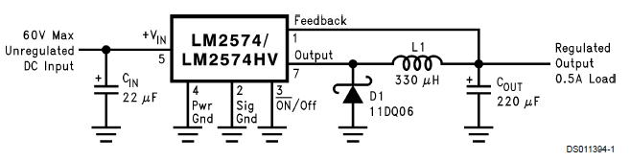

# 6 Внутренние и внешние интерфейсы

В качестве интерфейса для взаимодействия с внешним управляющим компьютером служит интерфейс USART – Universal Synchronous/Asynchronous Receiver/Transmitter (универсальный синхронный /асинхронный приемник/передатчик) – это периферийное устройство микроконтроллера, преобразующее входящие и исходящие байты в последовательный поток данных. Метод преобразования хорошо стандартизован и широко применяется в компьютерной технике.

В нашем случае данные передаются только в асинхронном режиме (UART).

**Нуль-модемное соединение двух COM портов.**

При таком соединении компьютеры(терминалы) соединяются между собой непосредственно через СОМ-порты, без использования модемов.  
Так как компьютеры обладают большой скоростью обработки данных, то синхронизировать их работу не нужно.   
Поэтому предполагается, что режим синхронизации обмена (Handshaking): 0-None, то есть сервисные сигналы не влияют на процедуры обмена данными.   
Для этого используется нуль-модемный кабель.

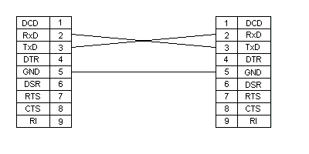

Передача данных в UART осуществляется по одному биту в равные промежутки времени. Этот временной промежуток определяется заданной скоростью UART (битрейтом), которая выбирается из стандартного ряда скоростей.

Универсальный синхронный асинхронный приемник-передатчик (УСАПП) предлагает средства полнодуплексного обмена данными с внешним оборудованием, требующим отраслевого стандарта формата асинхронных последовательных данных NRZ.

Интерфейс внешне подключается к другому устройству в общем случае тремя контактами. Однако UART требует минимум двух контактов:

• RX - Receive Data Input - вход последовательных данных

• TX - Transmit Data Output - передача данных.

Через эти контакты последовательные данные передаются и принимаются в обычном режиме UART, как кадры, содержащие:

• Линия ожидания до передачи или приема

• Стартовый бит

• Младшее значащее бит слова данных (8 или 9 бит)

• 0,5 - 2 Стоповые биты, указывающие, что кадр завершен

# 7. Технология изготовления печатной платы

Основные параметры конструкции печатной платы описаны в ГОСТ Р 53429-2009 [5].

Выберем 4 класс точности. Данному классу точности соответствует ширина дорожек> 0,15 мм, диаметр металлизированных отверстий от 0,3 мм и зазор между проводниками на внешних слоях > 0,125 мм.

## 7.1. Расчет ширины проводника

В целях унификации будем использовать только 2 типа толщины дорожек: для силовых линий и для слаботочных.

Толщина печатного проводника:

$$h_{пр}=0.09 мм$$

Плотность тока примем:

$$γ=20\frac{А}{мм^{2}}$$

Максимальная сила тока в цепи питания двигателя:

$$I_{я}=2*I_{яном}=2*0.8А=1.6 А$$

Тогда ширина дорожки рассчитывается как:

$$t_{сил}≥\frac{I_{я}}{γ*h_{пр}}=\frac{1.6}{20*0.09}=0.88 мм$$

Максимальная сила тока в цепях цифровой части:

$$I_{потр}=I_{МКmax}+I_{д.max}=250+22=272 мА$$

Тогда ширина дорожки при этом

$$t_{цифр}≥\frac{I_{потр}}{γ*h_{пр}}=\frac{0.272}{20*0.09}=0.15 мм$$

Округлив в большую сторону, получим: $t_{сил}=1 мм, t_{цифр}=0.2 мм.$

# Заключение

В данном курсовом проекте произведен полный цикл разработки электронного устройства, включающий в себя:

• Определение функциональных требований

• Составление структурной схемы

• Разработка принципиальной электрической схемы

• Выбор и расчет элементной базы

• Проектирование печатной платы

• Разработка конструкторской документации

# Список литературы

\*\* Altium Designer. Сквозное проектирование функциональных узлов РЭС на печатных платах. Учебное пособие [Книга] / авт. Суходольский Владислав. - [б.м.] : БХВ-Петербург, 2017.

\*\* https://www.maxonmotor.com/maxon/view/content/index \*\* https://www.st.com/content/st\_com/en.html

\*\* http://www.ti.com/

\*\* ГОСТ Р 53429-2009 Платы печатные. Основные параметры конструкции. - Москва : Национальный стандарт Российской Федерации, 2012 г..

\*\* Проектирование электроприводов: Учеб. пособие / СПбГУАП. СПб.,. 2004/ авт . Мартынов А.А.

\*\* Современные 32-разрядные ARM-микроконтроллеры серии STM32: последовательный интерфейс USART [Журнал] / авт. Вальпа Олег. - г. Миасс, Челябинская обл. : Современная электроника, 2014 г